TITRE EN FRANÇAIS (Arial 14 gras)
Auteurs (Arial 11 italique) Prénom NOM, Affiliation, Ville (Dpt), Pays
Auteur correspondant (Arial 11 italique) : e-mail

Résumé
Mes travaux portent sur… (in french)(Arial 11) ½ page max., in french

TITTLE (Arial 14 gras)
Abstract
The study of… (in english) (Arial 11)

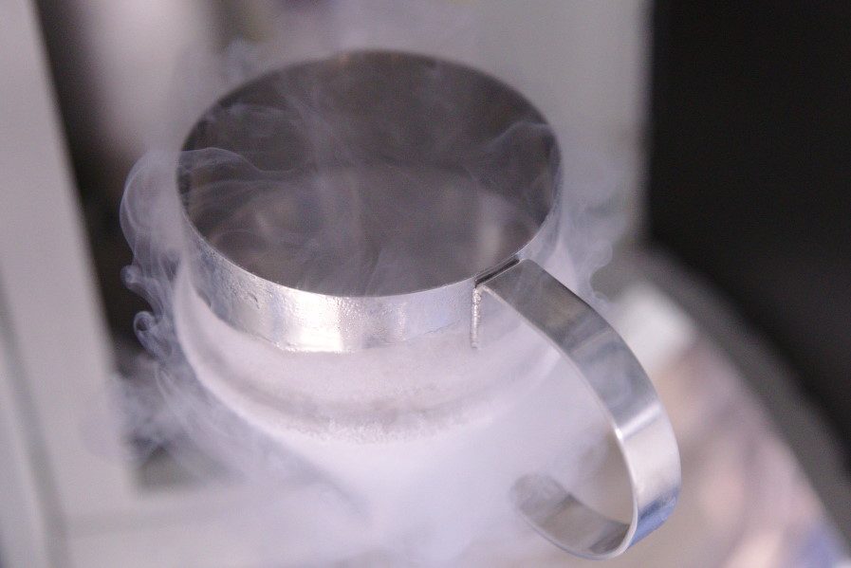
Legend (Arial 9 italique)

References
(Arial 9, order of citation in the text)
1. A. Author et al. (2022), Abrev. Journal, n° (Vol.), p. 12-16
2.
3.

2 pages A4 maximum, figures and references included
All margins = 2.5 cm

